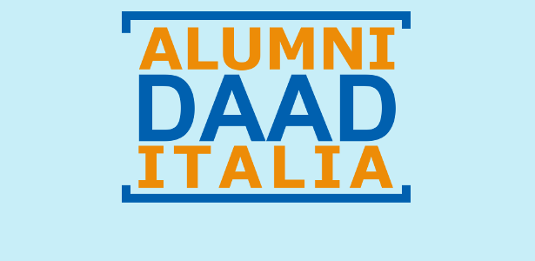

Scheda di adesione
Associazione Alumni DAAD Italia
Convegno e assemblea annuale 2017
Italia e Germania. Scambi accademici, scientifici, culturali. Sfide e prospettive europee//Italien und Deutschland. Europäischer akademischer, wissenschaftlicher und kultureller Austausch. Europäische Herausforderungen und Perspektiven

Grazie ad un co-finanziamento da parte del DAAD (Bonn) l’ADI ha la possibilità di sostenere le seguenti spese per i suoi soci che intendono partecipare al Convegno del 1 dicembre 2017 e all’Assemblea annuale del 2 dicembre: pernottamento dal 1 al 2 dicembre, cena sociale del 1 dicembre 2017 e manifestazione culturale del 2 dicembre 2017. In base al numero di adesioni complessive, l’ADI valuterà se il finanziamento disponibile sia sufficiente a coprire le spese di pernottamento e la cena sociale anche per partecipanti non iscritti all’ADI.
Coloro che sono interessati a partecipare sono pregati di compilare la scheda di adesione entro il 10/11/2017 e di inviarla (anche in semplice estensione Word) al seguente indirizzo: convegno_daad_roma@libero.it

Nome e cognome: ........................................................

Partecipo al Convegno del 1 dicembre 2017 Sì No

Partecipo alla Cena sociale del 1 dicembre 2017 Sì No

Prenotazione Albergo (dal 1 al 2 dicembre 2017) Sì No

Partecipo all’ Assemblea annuale del 2 dicembre 2017 Sì No

Partecipo all’ evento culturale del 2 dicembre 2017 Sì No

